**Desarrollado por: Bakke Medina Abarca, Héctor Jupiter Quinde**

**Para más información comunicarse al 0987533848 o al correo bakamedi12@gmail.com**

**Manual de la Aplicación Móvil**

**Version 1.5**

Contenido

Ingreso a la App 2

Mantenimiento de Moldes 3

Mantenimiento de Maquinas/Inyectores 7

Errores al Enviar Reportes 10

# Ingreso a la App

Ingresar en la Aplicación

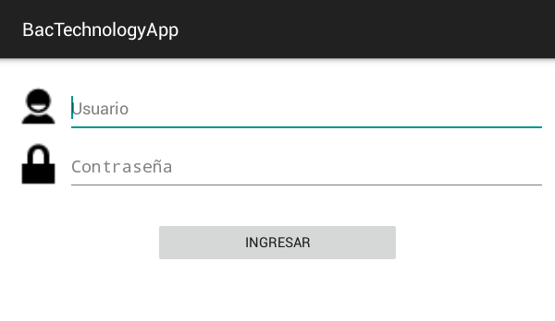

Campos de Texto

Botón para ingresar si el usuario y la contraseña son correctas

Si la contraseña o el usuario llegaran a ser incorrecta se mostrara el siguiente mensaje:

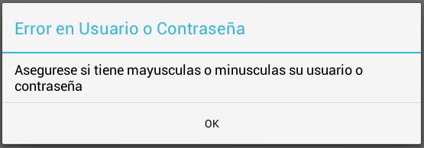

Nota: asegúrese de que si su contraseña o usuario tengan mayúsculas, ponerlas en orden correcto

# Mantenimiento de Moldes

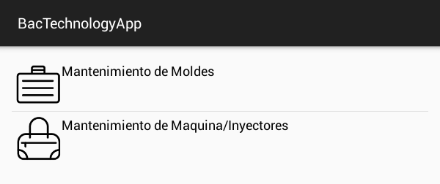

Se dispondrá de un menú luego del login exitoso en donde se sabara que tipo de mantenimiento se van a usar.

En este ejemplo se escogerá la opción Mantenimiento de Moldes que nos conducirá a la lista de maquinas



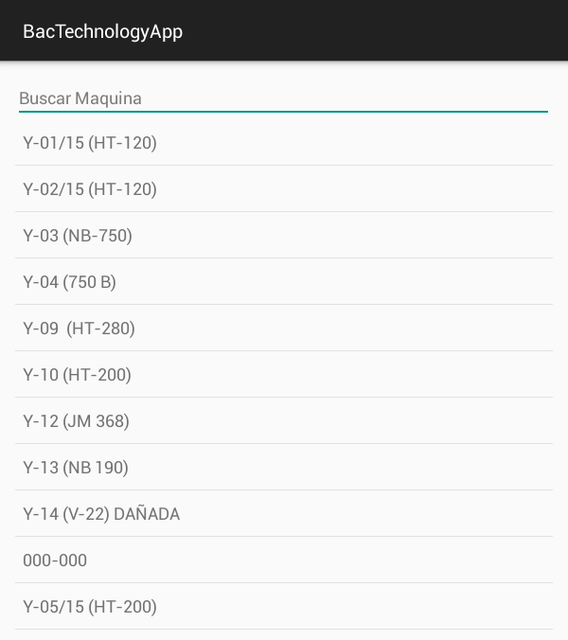

Campo de Búsqueda de la máquina que se encuentra en la lista

Listas de máquina

Se tomara de ejemplo la maquina Y-03(NB-750), por lo que después de haber escogido la maquina nos saldrá la lista de moldes



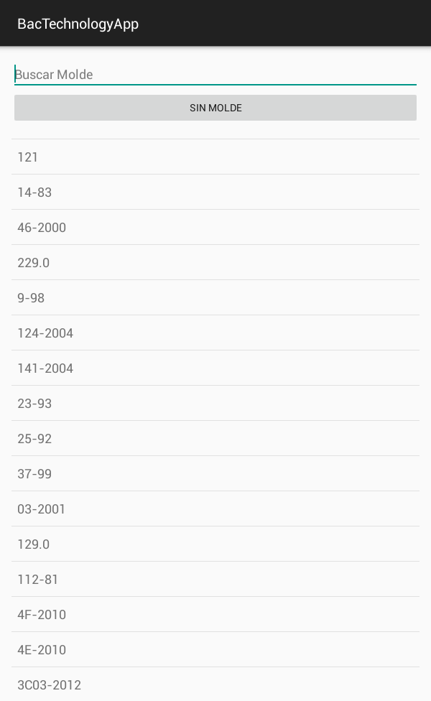

1

Campo de Búsqueda de los moldes que se encuentra en la lista

Listas de Moldes

Nota este botón se usara si no se desea saltarse y no seleccionar ningún molde.

1

Escogeremos una opción de la lista de moldes en este caso de ejemplo será 124-2004

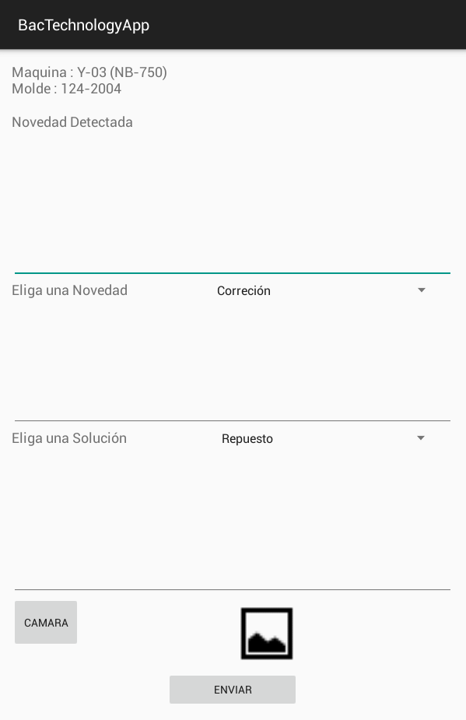

9

1

4

1. Novedad detectada
2. Descripción de la Novedad
3. Descripción de la Solución
4. Lista de Novedades
5. Listas de Soluciones
6. Camara
7. Foto
8. Boton para Enviar el Reporte
9. Maquina y Molde escoguidos previamente

2

5

3

4

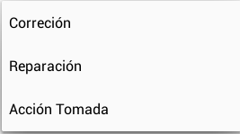

7

6

8

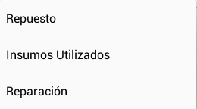

5

Cuando se pulsa enviar debe de estar lleno todos los campos para realizar esta operación.

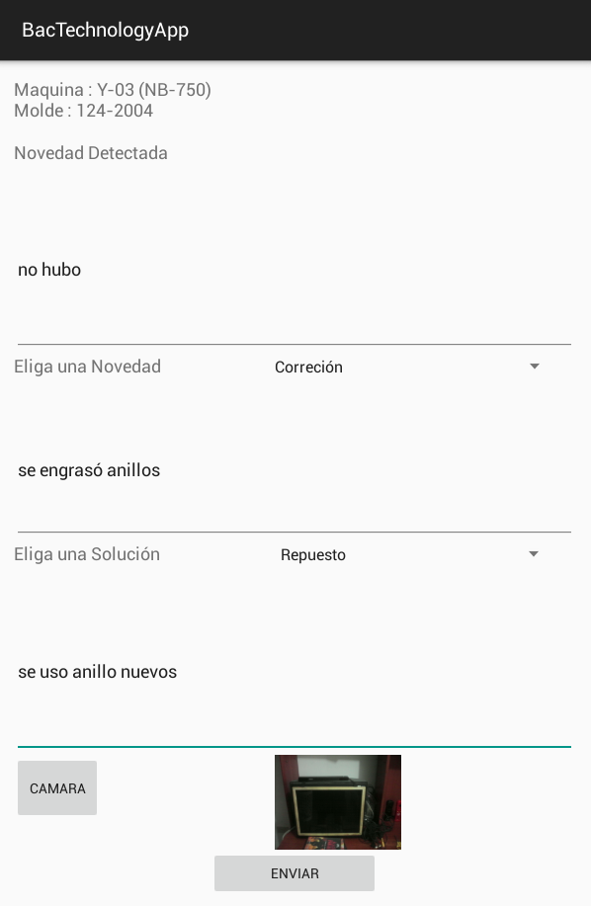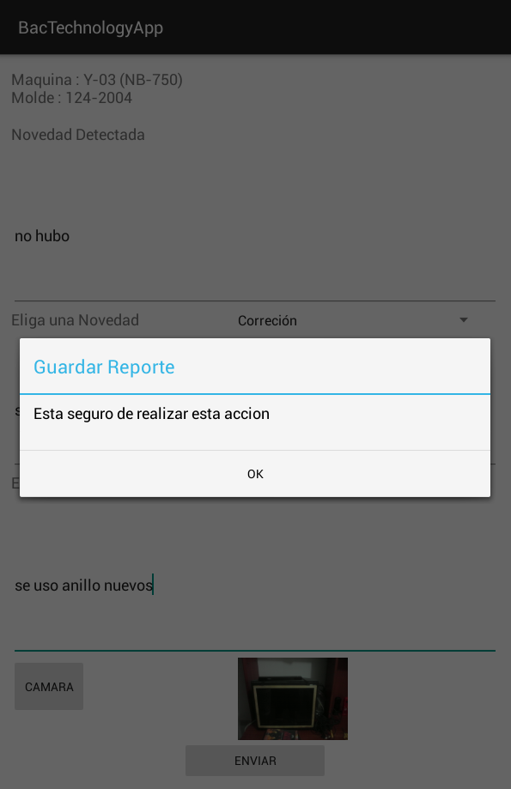

Si todo esta correcto se le enviara de nuevo a la ventana de Lista de Mantenimiento.

Si se desea salir de la aplicación desde la ventana de Lista de Mantenimiento

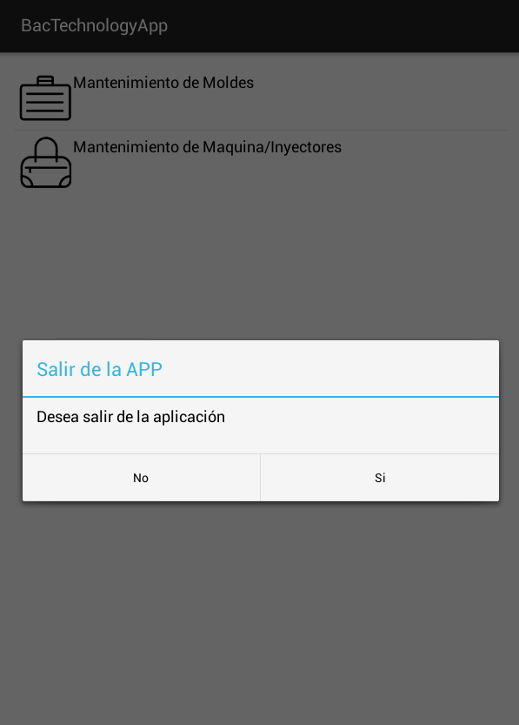

# Mantenimiento de Maquinas/Inyectores





Campo de Búsqueda de la máquina que se encuentra en la lista

Listas de máquina

Se tomara de ejemplo la maquina Y-09(HT-280), por lo que después de haber escogido la maquina nos saldrá la lista de moldes



1

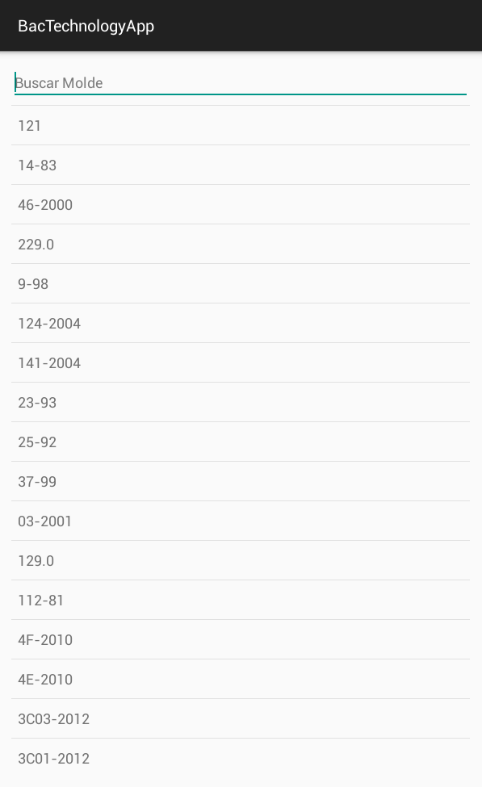

Campo de Búsqueda de los moldes que se encuentra en la lista

Listas de Moldes

NOTA: aquí no ha selección de no escoger molde es OBLIGADO

Escogeremos una opción de la lista de moldes en este caso de ejemplo será 124-2004

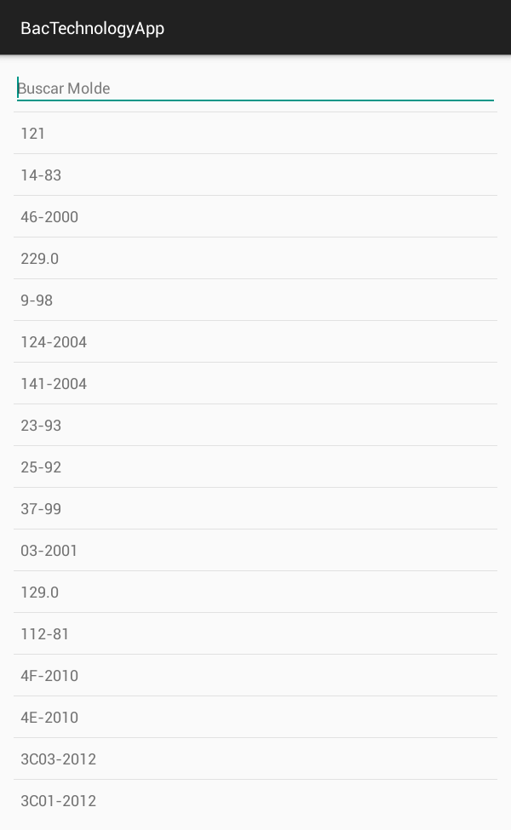

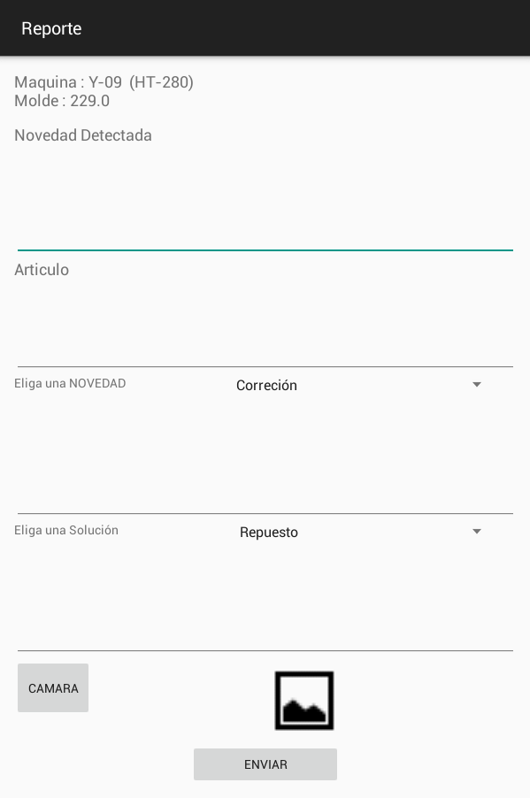

1. Maquina y Molde escoguidos previamente
2. Novedad Detectada
3. Articulo
4. Descripción de la Novedad
5. Descripción de la Solución
6. Lista de Novedades
7. Listas de Soluciones
8. Camara
9. Foto
10. Enviar Datos

1

2

3

6



6

4

7

5



7

9

8

10

Cuando se pulsa enviar debe de estar lleno todos los campos para realizar esta operación.

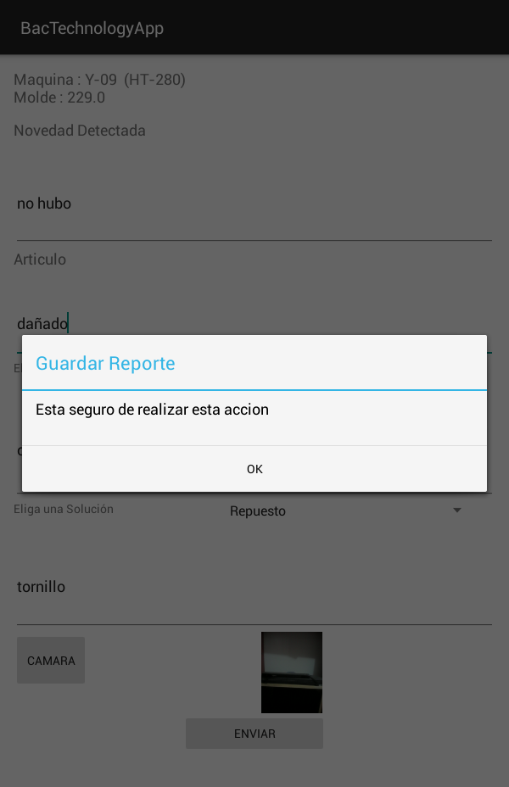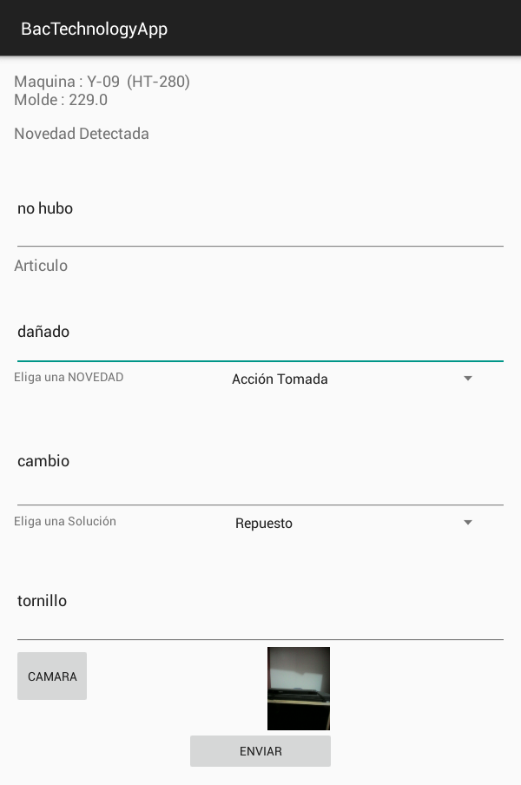

Si todo esta correcto se le enviara de nuevo a la ventana de Lista de Mantenimiento.

# Errores al Enviar Reportes

Estos son las ventanas de un posible error de envió de reporte, si hay otro tipo de error por favor comunicarse rápidamente al número: 0987533848 (pregunte por aplicación de Bactechnology) o escribanos al correo: bakamedi12@gmail.com

